《初中音樂新編》第三冊
單元三 豐盛人生 評估卷 卷二 聆聽
姓名：___________________ | 班別：___________________
 | 分數： /20
（一）聆聽《夜鶯》（選段），然後回答以下各題。（6分）
(a) 歌曲是以（單 / 複）（二 / 三）拍子寫成。
(b) 歌曲由（大調 / 小調）轉成關係（大調 / 小調）。
(c) 歌曲的曲式是 。
(d) 以下是《夜鶯》的歌詞，選出開始轉調的樂句。
夜鶯，夜鶯，你的歌聲夜夜唱不休， _____
請告訴我你將飛向何處去遨遊﹖ _____
別的少女聽見你， _____
是否感到憂愁？ _____
是否悽惶不成眠， _____
熱淚長相流？ _____

（二）聆聽老師彈奏以下樂句，填上缺漏音符及填寫其轉調資料。（8分）
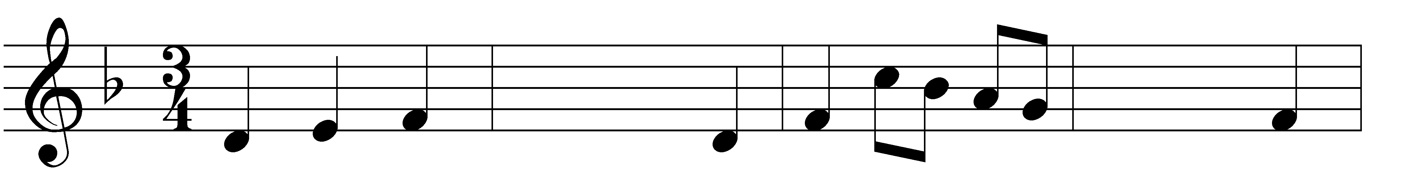
樂句由 （大調 / 小調）轉成 （大調 / 小調）。

（三）聆聽老師彈奏以下節奏句，填上缺漏的節奏型。（6分）
(a)

(b)

